PRESSEMELDUNG | 01.10.2017

50 Jahre Richard Wöhr GmbH

Vom Schömberger Industrielackierer zum Global Player für Gehäuse, Touchscreens und Systemtechnik
Auf 50 Jahre Geschäftstätigkeit kann die Richard Wöhr GmbH in Höfen in 2017 zurückblicken. Vieles hat sich verändert seit Firmengründer Richard Wöhr – tatkräftig unterstützt durch seine Ehefrau Gisela – in seiner Garage beim Schömberger Wohnhaus als Industrielackierer den Grundstein sein global tätiges Familienunternehmen gelegt hat. Rund 90 Mitarbeiter - darunter elf Auszubildende – sind im Jubiläumsjahr beschäftigt und bekamen aus diesem Anlass im August ein Teambuildingwochenende im Allgäu geschenkt. „Stets geprägt von den Traditionen des schwäbischen Schwarzwaldes und dessen Tüftlergeist, haben unsere Eltern mit ihrem Fleiß, ihrer Disziplin, ihrem Mut und ihrer unternehmerischen Weitsicht den Schritt in die Selbstständigkeit mit allen damit verbundenen Höhen und Tiefen vorbildlich gemeistert“, meint Stefan Wöhr rückblickend. Zusammen mit seinem jüngeren Bruder Jürgen hat er 1991 die Geschäftsführung im elterlichen Unternehmen übernommen, das sich sehr schnell von der am 1. Oktober 1967 im Handelsregister eingetragenen gewerblichen Industrielackiererei hin zu einem weltweit exportierenden Lieferanten für vielseitige Industriekomponenten entwickelt hat. Bediente man anfangs überwiegend Hersteller von 19 Zoll- sowie Radio- und Fernsehtechnik, zudem Maschinenbau und Metallindustrie so kamen in den 80er Jahren die Kunststoffindustrie sowie die Medizin- und Labortechnik dazu. Bis heute ist letztere am stärksten auf rund 50 Prozent am Umsatz angewachsen, ferner haben Elektronik/Elektrotechnik und Telekommunikation an Bedeutung gewonnen. Im Jahr 1971 erfuhr der Familienbetrieb mit einem Neubau im Höfener Gewerbegebiet Gräfenau eine erste notwendige Vergrößerung, sechs weitere sollten bis heute folgen. Die beiden Söhne trieben nach ihrem Einstieg auch eigene Ideen erfolgreich voran, wodurch sich neue Geschäftsfelder in den Bereichen Gehäuse- und Tastaturbau sowie Oberflächen- und Systemtechnik eröffneten. Dazu gehörten etwa die stetige Weiterentwicklung von Eingabesystemen, Gehäuse aus nachwachsenden Rohstoffen, Tastaturen mit antibakteriellen Oberflächen, EMV- und ESD-Abschirmtechniken, die Entwicklung und Fertigung von Touchscreens und den damit verbundenen Eingabetechnologien sowie Glasbearbeitungs- und Optical Bonding-Techniken im Reinraum, für die es auch ZIM-Fördergelder gab. Entsprechend angewachsen ist auch der Maschinenpark auf den heute 8700 m² Produktions-, Lager- und Verwaltungsflächen in Höfen und seit 2012 auch im Gewerbegebiet Beermiss in Bad Wildbad-Calmbach. Im gleichen Jahr wurde die erste Auslandsniederlassung in Atlanta/USA gegründet, insbesondere für den Vertrieb von Standardprodukten. Hinzu gekommen ist ferner im Jahr 2009 die Firma KM Gehäusetech GmbH & Co. KG, unter deren Label heute vorwiegend Entwicklung, Produktion und Vertrieb systemtechnischer Gesamtlösungen für das industrielle und medizinische Umfeld erfolgen. Neben den Verdiensten rund um sein unternehmerisches Lebenswerk hat sich Richard Wöhr auch über Jahrzehnte auf vielfältige Weise ehrenamtlich engagiert. Beides brachte ihm im Jahr 1998 die Ehrennadel des Landes Baden-Württemberg, im Jahr 2001 die Zukunftsmedaille der Industrie- und Handelskammer Nordschwarzwald und im Jahr 2012 die Staufermedaille des Landes Baden- Württemberg ein. Bis heute spielt er mehrere Instrumente, was auch auf seine beiden Söhne und deren Familien abfärbte, sind sie doch alle gemeinsam in der Schömberger Stubenmusik und in der Schwarzwälder Trachtengruppe Schömberg aktiv.

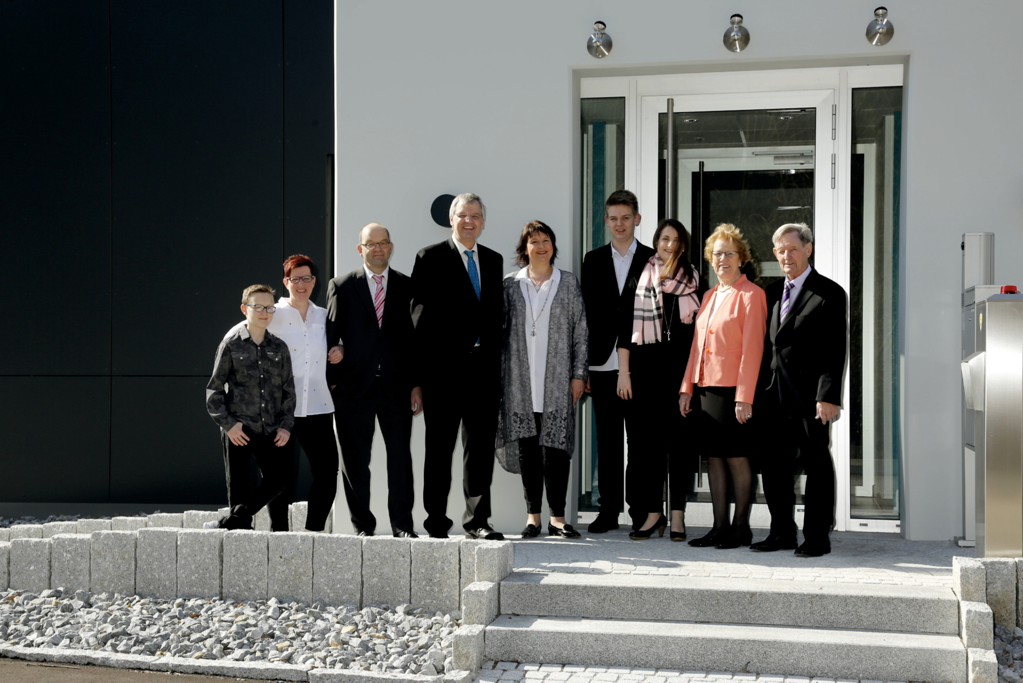
(v.l.n.r.) Sohn Marco von Simone mit Mann Jürgen Wöhr, Stefan mit Frau Petra
und Kindern Timo und Julia Wöhr, Gisela mit Richard Wöhr

Download dieser Pressemitteilung und weitere Informationen und Bilder unter http://www.woehrgmbh.de/de/aktuelles-presse/pressecenter
Weitere Informationen / Ansprechpartner:
Richard Wöhr GmbH, Gräfenau 58-60, D-75339 Höfen / Enz
Tel. (+49) 7081 95 40 - 0, Fax (+49) 7081 95 40 - 90, E-Mail: K.Gellner@WoehrGmbH.de

